(23-29 Декабря 2019)

Индекс

Главное 2
❖ Мануэль Марреро назначен премьер-министром Кубы 2
Международные отношения 3
❖ Посол Кубы во Вьетнаме посетила бывшее посольство острова в джунглях 3
Двусторонние отношения 3
❖ Председатель Правительства Российской Федерации поздравил Премьер-министра Кубы 3
❖ Посол Кубы в России дал интервью информационному агентству «Sputnik» 4

Главное

Мануэль Марреро назначен премьер-министром Кубы
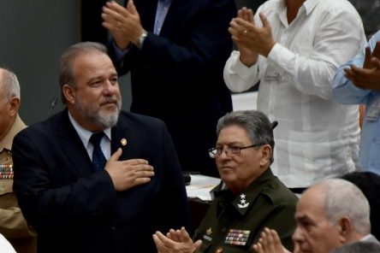
ГАВАНА, Куба, 21 декабря. Национальная ассамблея народной власти Кубы назначила в эту субботу Мануэля Марреро Круса премьер-министром страны, после восстановления должности новой конституцией.
В присутствии генерального секретаря партии Рауля Кастро Руса, собрание депутатов в ходе IV очередной сессии IX законодательного созыва одобрило предложение президента Республики Мигеля Диас-Канеля.
Марреро Крус был министром туризма почти 16 лет; он был архитектором, инвестором в группе Gaviota, руководителем технической инвестиционной группы, помощником директора и генеральным менеджером отеля Río de Luna, а затем суб-делегатом Gaviota для восточных провинций.
Диас-Канель отметил, что Марреро Крус характеризуется своей скромностью, трудоспособностью и выдающимся образом привёл к развитию туризма в стране.
Премьер-министр является главой правительства, назначаемого парламентом по предложению президента республики, сроком на пять лет, и для избрания за него должны проголосовать абсолютное большинство депутатов.
Очередная сессия ассамблеи также назначила заместителей премьер-министра, среди них командира Революции Рамиро Вальдеса, секретаря и других членов Совета министров и представляет на утверждение два новых закона, все в соответствии с переходными положениями Конституции Республики. (Кубинское Агентство Новостей)

Международные отношения

Посол Кубы во Вьетнаме посетила бывшее посольство острова в джунглях
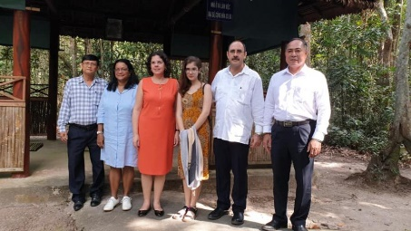
ГАВАНА, Куба, 20 декабря. Посол Кубы во Вьетнаме Лианис Торррес Ривера посетила провинцию Тай Нинь, бывшую резиденцию Временного правительства Южного Вьетнама, и место, где было расположено кубинское посольство в самом сердце Вьетнамских джунглей.
Торрес Ривера побывала в небольшом домике, который служил штаб-квартирой кубинской миссии, в месте, расположенном недалеко от границы с Камбоджей, в центре тогдашней вражеской территории и в нескольких километрах от баз США.
Рауль Вальдес Вивó, журналист и дипломат, занимал там свою должность и служил первым и единственным послом в глубоких южно-вьетнамских джунглях после вручения верительных грамот 4 марта 1969 года.
Журналистская работа Вальдеса Вивó и кубинской журналистки Марты Рохас передала потомкам соответствующие отрывки из войны во Вьетнаме в этом районе полуострова Индокитай с сообщениями, в которых международному общественному мнению осуждались военные преступления, совершенные войсками США против вьетнамского народа.
Визит посла в место, которое является символом братства между Вьетнамом и Кубой, является частью её поездки по центральной и южной провинциям страны, которая включает визиты в Бен-Тре, Лам Донг и Тай Нинь. (Кубинское Агентство Новостей)

Двусторонние отношения

Председатель Правительства Российской Федерации поздравил Премьер-министра Кубы
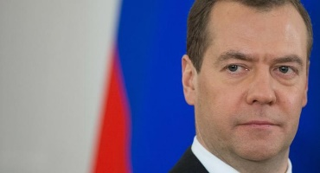
Москва, 23 декабря. - Председатель Правительства Российской Федерации Дмитрий Медведев направил поздравительное послание новоизбранному премьер-министру Кубы Мануэлю Марреро Крусу.
В сообщении говорится, что: «Россию и Кубу связывают дружественные и партнёрские отношения. Динамично развивается сотрудничество в торгово-экономической, инвестиционной, культурно-гуманитарной сферах. Реализуются важные совместные проекты в энергетике, промышленности, транспортной инфраструктуре.»
Хотел бы подтвердить, - сказал Медведев, - готовность к активной работе по правительственной линии в целях наращивания всего комплекса двустороннего взаимодействия, продвижения новых перспективных инициатив в различных областях.
Премьер-министр России также добавил: «Я пользуюсь возможностью, чтобы поздравить Вас с Рождеством, наступающим Новым годом, а также национальным праздником Республики Куба – Днём освобождения». (Сайт Посольства Кубы в России)

Посол Кубы в России дал интервью информационному агентству «Sputnik»
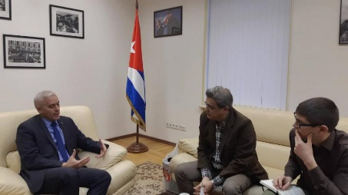
Москва, 24 декабря. За несколько дней до празднования 61-й годовщины Победы Кубинской революции Посол Кубы в Российской Федерации Херардо Пеньяльвер Порталь дал интервью информационному агентству «Sputnik»
Дипломат сказал, что в течение года, который заканчивается, прекрасные политические, экономические и торговые отношения между Россией и Кубой продолжали укрепляться, поскольку Российская Федерация в настоящее время участвует в качестве стратегического партнера в приоритетных проектах на острове, в соответствии с Планом экономического и социального развития на период до 2030 года. Он подчеркнул, что между двумя странами существуют инструменты, способствующие укреплению сотрудничества в различных областях, такие как Межправительственная комиссия по торгово-экономическому и научно-техническому сотрудничеству и Российско-кубинский деловой комитет, среди других.
Пеньяльвер Порталь выразил свою уверенность в существующем потенциале для дальнейшего укрепления прочных связей, которые объединяют обе страны, и которые были представлены в ходе визита в октябре прошлого года в Российскую Федерацию Президента Кубы Мигеля Диаса-Канеля Бермудеса и визитов в Гавану премьер-министр Дмитрий Медведев и другие высокопоставленные делегации. Он также выразился против эскалации санкций, которая в последние месяцы характеризовала политику блокады Соединенных Штатов против Кубы, а также против активации раздела III Закона Хелмса-Бертона. Он подчеркнул, что до июня 2019 года такие меры причинили экономике карибской нации убытки в размере более 4 миллиардов долларов. За последние 6 месяцев осада Кубы усилилась с принятием новых санкций, чтобы задушить экономику острова, особенно в том, что касается перевозки топлива, денежных переводов, захода круизных лайнеров и воздушного движения, а также санкции против компаний и банков, которые осуществляют операции с кубинскими банками, но при этом наиболее страдает кубинский народ.
В этой связи, Пеньяльвер отметил, ссылаясь на выступление президента Диаса-Канеля на выводах недавно завершившейся сессии Национального собрания народной власти, что, несмотря на все трудности, экономика не уменьшилась и народ продолжает строить и защищать свой социальный проект с большей уверенностью и решительностью, чем когда-либо, преодолевая все трудности, с полной уверенностью в победе, как научили нас Фидель, Рауль и историческое поколение Революции. (Сайт Посольства Кубы в России)

